TRƯỜNG ĐẠI HỌC NAM CẦN THƠ
KHOA CÔNG NGHỆ THÔNG TIN



Quản Lý Trường Học

BÀI TẬP LẬP TRÌNH .NET

Lớp: DH23TIN02
Thành viên:
1. 233347– Phan Văn Hiển
2. 232583 – Trần Trung Hiếu

Cần Thơ, tháng 01 năm 20
MỤC LỤC
PHẦN 1 – CƠ SỞ DỮ LIỆU VÀ CÁC CHỨC NĂNG CHÍNH CỦA CHƯƠNG TRÌNH 1
1.1 Cơ sở dữ liệu 1
Hình 1.1 Sơ đồ cơ sở dữ liệu quan hệ 1
Bảng 1.1.1 GIAOVIEN 2
Bảng 1.1.2 TAIKHOAN 2
Bảng 1.1.3 LOPHOC 2
Bảng 1.1.4 MONHOC 2
Bảng 1.1.5 HOCSINH 3
Bảng 1.1.6 BANGDIEM 3
Các chức năng chính của chương trình 4
Hình 1.2 Sơ Đồ Chức Năng Quản Trường Học 4
PHẦN 2- GIAO DIỆN CHƯƠNG TRÌNH 6
2.1 Giao Diện Đăng Nhập 6
2.2. Giao Diện Chính Của Hệ Thống 6
Hình 2.2.1 Giao Diện Chính Của Giáo Viên 7
2.3. Quản Lý Giáo Viên. 7
Hình 2.2 Quản Lý Giáo Viên 8
2.4. Quản Lý Tài Khoản Giáo Viên. 8
Hình 2.4 Quản Lý Tài Khoản Giáo Viên 8
2.5. Quản Lý Tài Khoản Học Sinh. 9
Hình 2.5 Quản Lý Tài Khoản Học Sinh 9
2.6. Quản Lý Học Sinh 9
Hình 2.6 Quản Lý Học Sinh 9
2.7. Quản Lý Lớp Và Môn Học. 10
Hình 2.7 Quản Lý Lớp Và Môn Học. 11
2.8. Quản Lý Điểm. 11
Hình 2.8. Quản Lý Điểm 11
2.9. Lập Báo Cáo Kết Quả Học Tập. 11
Hình 2.9. Lập Kết Quả Học Tập 11
Phần 3 – KẾT QUẢ ĐẠT ĐƯỢC VÀ HẠN CHẾ 12
3.1. Kết quả đạt được 12
3.2. Hạn Chế 12

PHẦN 1 – CƠ SỞ DỮ LIỆU VÀ CÁC CHỨC NĂNG CHÍNH CỦA CHƯƠNG TRÌNH
  - Cơ sở dữ liệu
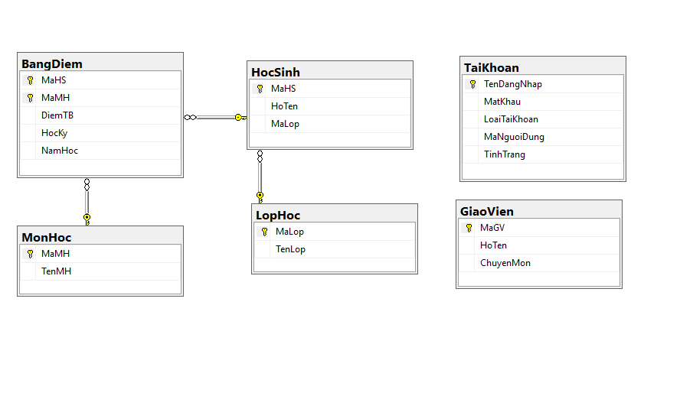

Hình 1.1 Sơ đồ cơ sở dữ liệu quan hệ

Bảng 1.1.1 GIAOVIEN
Tên cột | Kiểu dữ liệu, kích thước | Ghi chú
MaGV | char(5) | Mã giáo viên, khóa chính
HoTen | nvarchar(100) | Họ và tên đầy đủ của giáo viên
ChuyenMon | nvarchar(50) | Chuyên môn giảng dạy của giáo viên

Bảng 1.1.2 TAIKHOAN
Tên cột | Kiểu dữ liệu, kích thước | Ghi chú
TenDangNhap | nvarchar(50) | Tên đăng nhập, khóa chính
MatKhau | nvarchar(100) | Mật khẩu (nên được mã hóa)
LoaiTaiKhoan | int | Loại tài khoản để phân quyền
MaNguoiDung | nvarchar(50) | Mã của người dùng tương ứng
TinhTrang | nvarchar(50) | Tình trạng tài khoản

Bảng 1.1.3 LOPHOC
Tên cột | Kiểu dữ liệu, kích thước | Ghi chú
MaLop | char(5) | Mã lớp học, khóa chính
TenLop | nvarchar(50) | Tên lớp học

Bảng 1.1.4 MONHOC
Tên cột | Kiểu dữ liệu, kích thước | Ghi chú
MaMH | char(5) | Mã môn học, khóa chính
TenMH | nvarchar(50) | Tên môn học

Bảng 1.1.5 HOCSINH
Tên cột | Kiểu dữ liệu, kích thước | Ghi chú
MaHS | char(5) | Mã học sinh, khóa chính
HoTen | nvarchar(100) | Họ và tên đầy đủ của học sinh
MaLop | char(5) | Mã lớp học của học sinh, khóa ngoại tham chiếu đến bảng LOPHOC

Bảng 1.1.6 BANGDIEM
Tên cột | Kiểu dữ liệu, kích thước | Ghi chú
MaHS | char(5) | Mã học sinh, khóa chính, khóa ngoại tham chiếu đến bảng HOCSINH
MaMH | char(5) | Mã môn học, khóa chính, khóa ngoại tham chiếu đến bảng MONHOC
DiemTB | float | Điểm trung bình của môn học
HocKy | int | Học kỳ
NamHoc | nvarchar(20) | Năm học

Các chức năng chính của chương trình

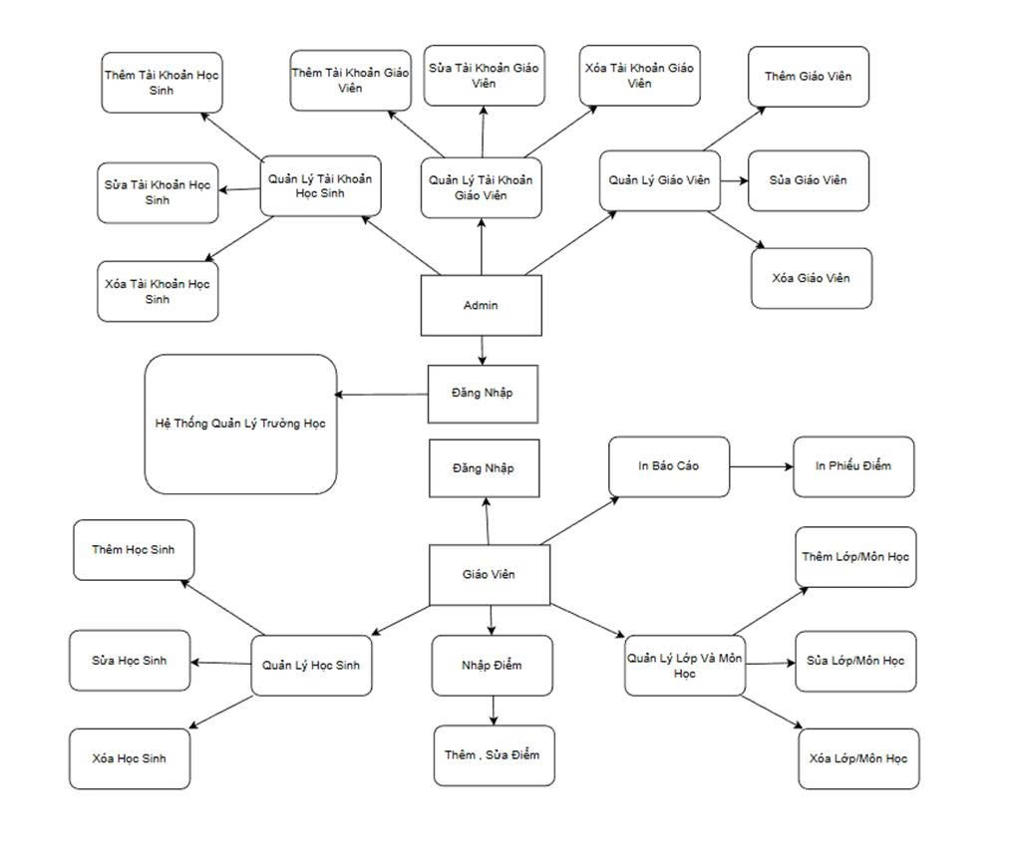

Hình 1.2 Sơ Đồ Chức Năng Quản Trường Học

Đăng nhập: Chức năng này cho phép quản trị viên, Giáo Viên và Học sinh truy cập vào hệ thống để thực hiện các nhiệm vụ như Quản Trị Viên thì quản lý Giáo Viên, Quản lí tài khoản. Giáo Viên thì quản lí Học Sinh, quản lí điểm. Học Sinh thì tra cứu điểm số.
- Kiểm tra tài khoản và mật khẩu.
- Phân quyền truy cập cơ bản (dựa trên vai trò của Admin,Giáo Viên và Học Sinh ).
Quản lý Giáo Viên: Chức năng này cho phép quản trị viên quản lý Giáo Viên :
- Thêm, sửa, xóa.
- Cập nhật thông tin giáo viên (mã giáo viên, tên giáo viên, chuyên môn).
Quản lý tài khoản Giáo Viên: Chức năng này cho phép quản trị viên quản lý thông tin tài khoản Giáo Viên:
- Thêm, sửa, xóa.
- Cập nhật thông tin tài khoản (tên đăng nhập, mật khẩu, tình trạng tài khoản, mã tài khoản người dùng).
Quản lý tài khoản Học Sinh: Chức năng này cho phép quản lý thông tin tài khoản học sinh:
- Thêm, sửa, xóa.
- Cập nhật thông tin tài khoản (tên đăng nhập, mật khẩu, tình trạng tài khoản, mã tài khoản người dùng).
Quản lý Học Sinh: Chức năng này cho phép quản lí Học Sinh đang học tại trường:
- Thêm, sửa, xóa.
- Cập nhật lớp học, họ tên học sinh, mã học sinh.
Quản lí lớp - môn học: Chức năng này giúp quản lí môn học và lớp học:
- Thêm, sửa, xóa.
- Cập nhật thêm lớp học và môn học đang có tại trường.

Quản lí điểm: Chức năng này giúp tra cứu điểm của học sinh và nhập điểm cho học sinh:
- Chức năng này chỉ giáo viên mới có thể truy cập.
- Cập nhật điểm ch học sinh và quản lí điểm số học sinh.
Quản lí in điểm: Chức năng này cho phép in điểm cho học sinh(chức năng này chỉ có thể xem không thể chỉnh sửa):
- Cho phép giao viên kiểm tra điểm số, lớp học của học sinh dựa trên mã học sinh.
- Cho phép học sinh kiểm tra điểm dựa trên mã học sinh của sinh viên.

PHẦN 2- GIAO DIỆN CHƯƠNG TRÌNH

2.1 Giao Diện Đăng Nhập
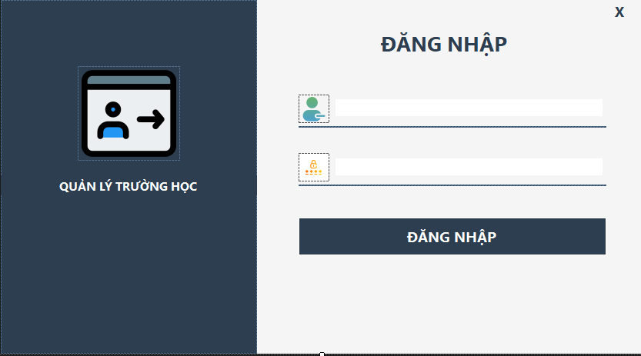 Hình 2.1. Giao Diện Đăng Nhập

2.2. Giao Diện Chính Của Hệ Thống
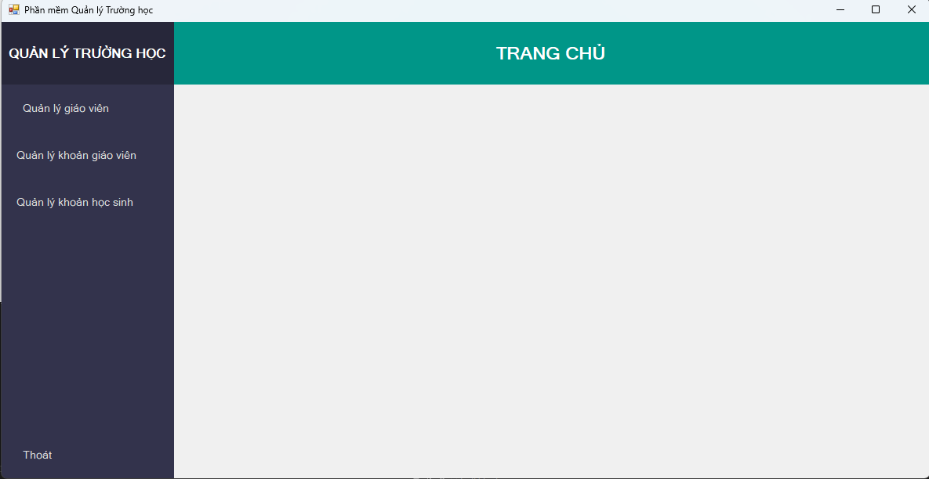 Hình 2.2.1 Giao Diện Chính Của Admin
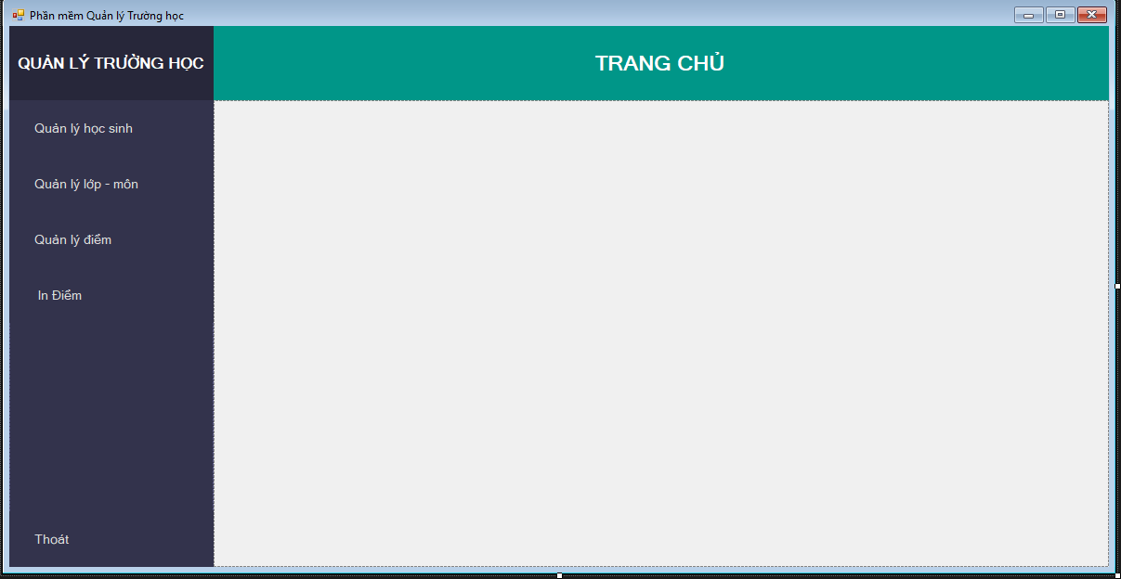

Hình 2.2.1 Giao Diện Chính Của Giáo Viên

2.3. Quản Lý Giáo Viên.
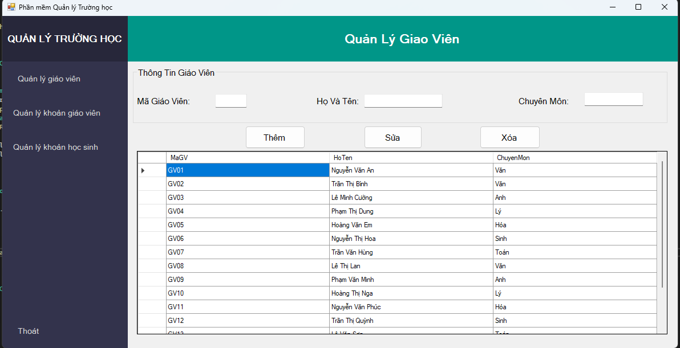

Hình 2.2 Quản Lý Giáo Viên

2.4. Quản Lý Tài Khoản Giáo Viên.
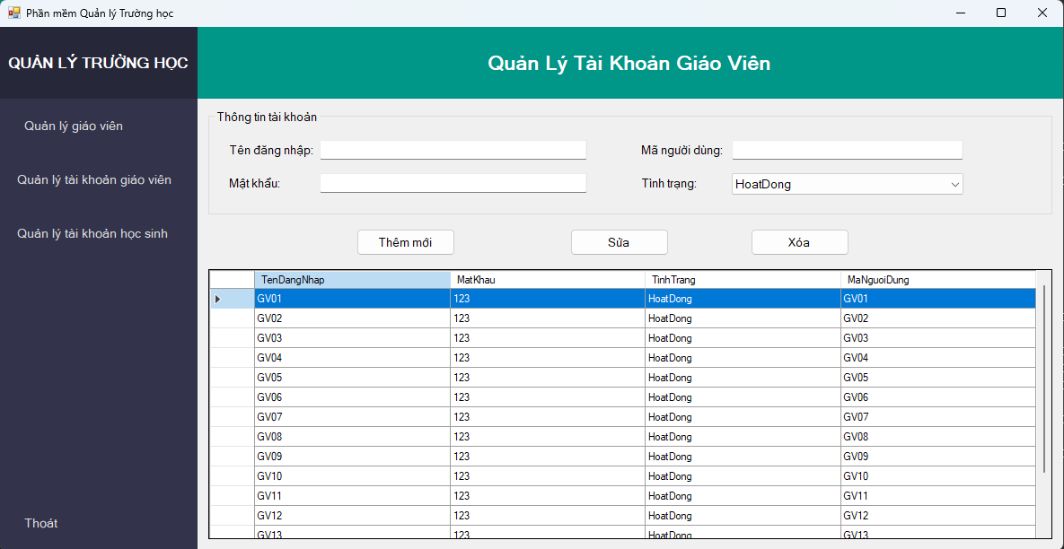

Hình 2.4 Quản Lý Tài Khoản Giáo Viên

2.5. Quản Lý Tài Khoản Học Sinh.
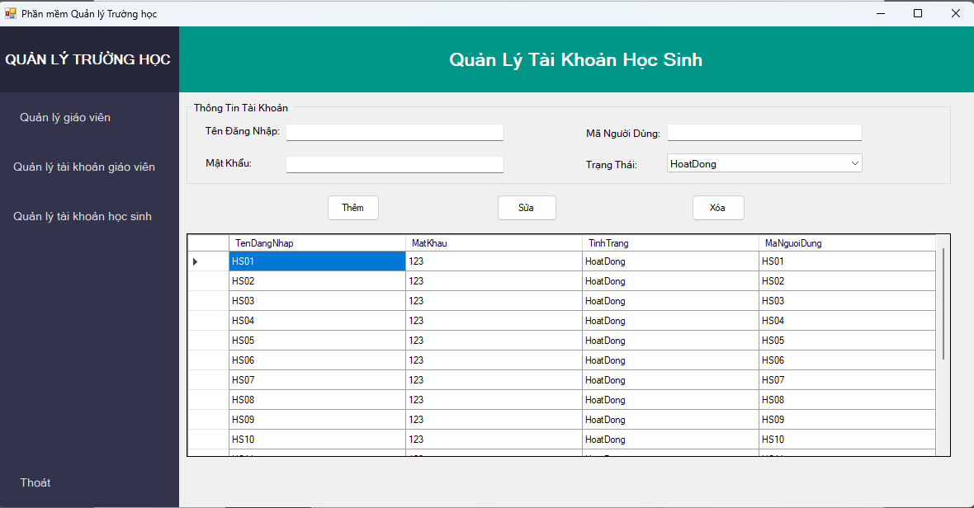

Hình 2.5 Quản Lý Tài Khoản Học Sinh

2.6. Quản Lý Học Sinh
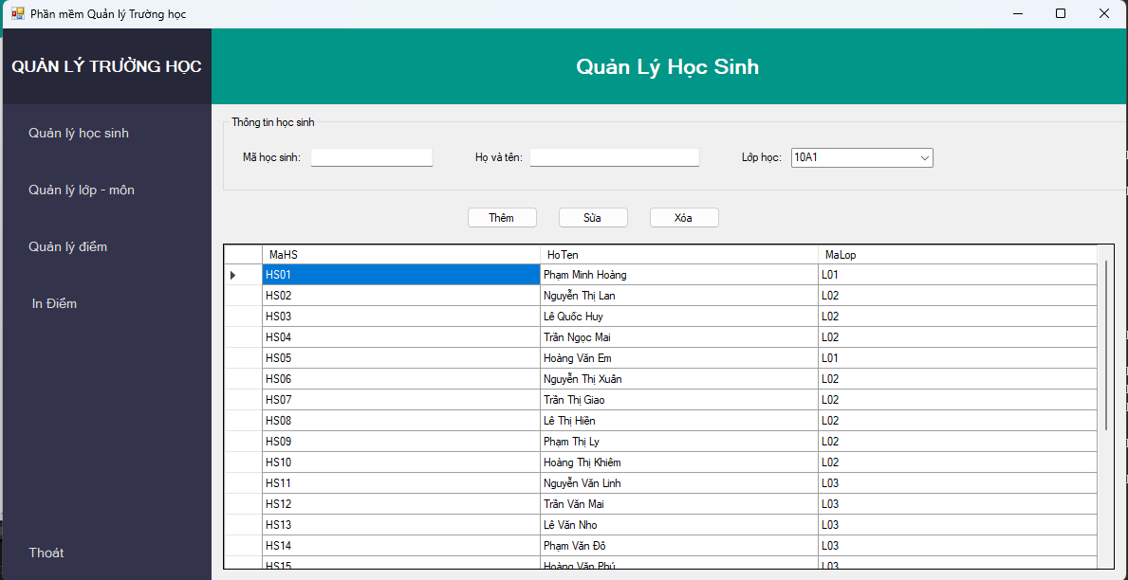

Hình 2.6 Quản Lý Học Sinh

2.7. Quản Lý Lớp Và Môn Học.
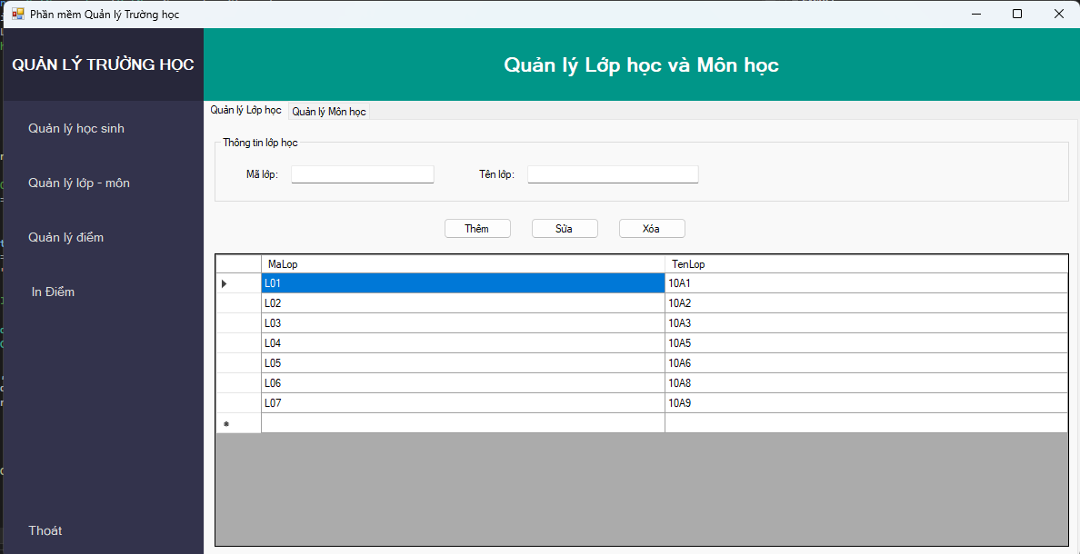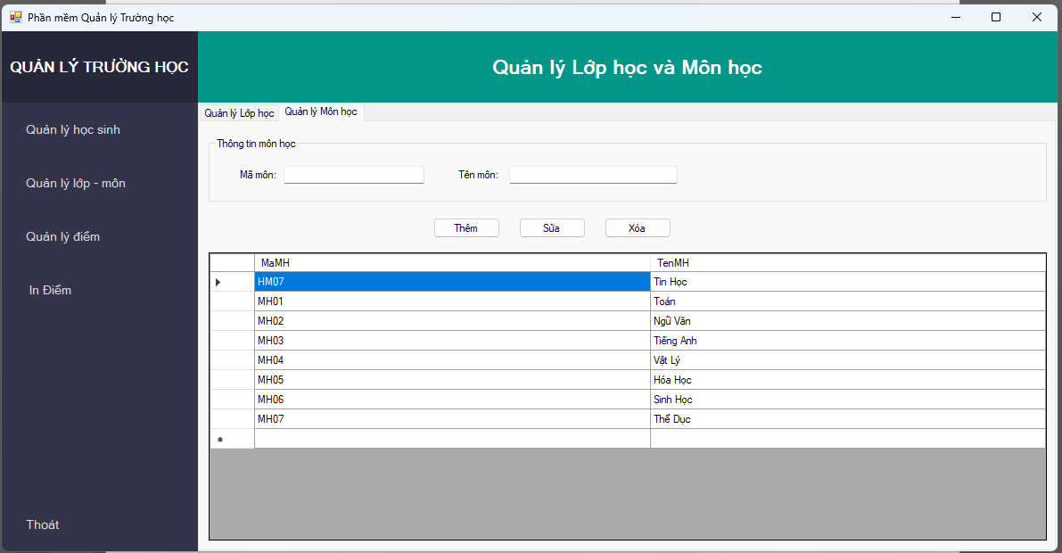

Hình 2.7 Quản Lý Lớp Và Môn Học.

2.8. Quản Lý Điểm.
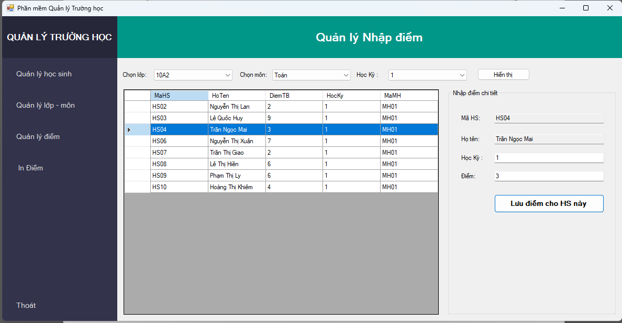

Hình 2.8. Quản Lý Điểm

2.9. Lập Báo Cáo Kết Quả Học Tập.
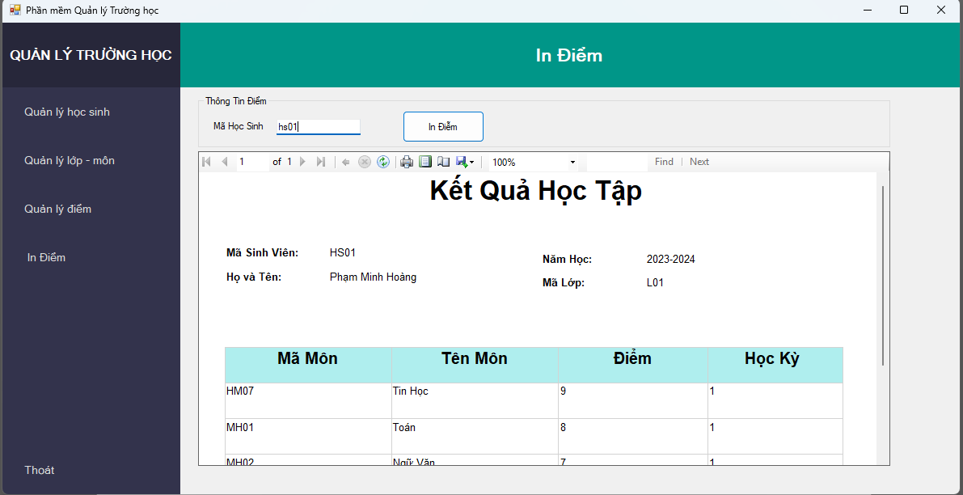

Hình 2.9. Lập Kết Quả Học Tập

Phần 3 – KẾT QUẢ ĐẠT ĐƯỢC VÀ HẠN CHẾ

3.1. Kết quả đạt được
Hệ thống đã xây dựng được chức năng đăng nhập cho ba đối tượng người dùng gồm Quản trị viên, Giáo viên và Học sinh, đảm bảo kiểm tra chính xác tài khoản và mật khẩu trước khi truy cập hệ thống.
Thực hiện phân quyền truy cập cơ bản dựa trên vai trò người dùng, trong đó:
Quản trị viên có quyền quản lý giáo viên, học sinh, lớp học, môn học và các tài khoản trong hệ thống.
Giáo viên có quyền quản lý học sinh, nhập và cập nhật điểm số.
Học sinh chỉ được phép tra cứu và xem điểm số của bản thân.
Xây dựng thành công các chức năng quản lý giáo viên, cho phép quản trị viên thực hiện các thao tác thêm, sửa, xóa và cập nhật thông tin giáo viên như mã giáo viên, họ tên và chuyên môn giảng dạy.
Hệ thống cho phép quản lý tài khoản giáo viên và học sinh, hỗ trợ thêm, sửa, xóa và cập nhật thông tin tài khoản bao gồm tên đăng nhập, mật khẩu, trạng thái tài khoản và mã người dùng.
Chức năng quản lý học sinh được triển khai đầy đủ, cho phép cập nhật thông tin học sinh, lớp học, họ tên và mã học sinh đang theo học tại trường.
Hệ thống hỗ trợ quản lý lớp học và môn học, giúp quản trị viên dễ dàng cập nhật, bổ sung và chỉnh sửa danh sách lớp học và môn học.
Chức năng quản lý điểm cho phép giáo viên nhập, chỉnh sửa và quản lý điểm số học sinh theo từng môn học, đảm bảo đúng quyền truy cập.
Chức năng tra cứu và in điểm giúp giáo viên và học sinh dễ dàng xem kết quả học tập; trong đó dữ liệu điểm số chỉ được phép xem, không cho phép chỉnh sửa nhằm đảm bảo tính toàn vẹn dữ liệu.

3.2. Hạn Chế
Bên cạnh các kết quả đạt được, hệ thống vẫn còn một số hạn chế như sau:
Hệ thống chỉ áp dụng phân quyền ở mức cơ bản, chưa hỗ trợ phân quyền chi tiết theo từng chức năng hoặc từng thao tác cụ thể.
Chưa triển khai các cơ chế bảo mật nâng cao như mã hóa mật khẩu, xác thực hai lớp hoặc ghi nhận lịch sử đăng nhập của người dùng.
Giao diện người dùng còn đơn giản, chưa tối ưu cho trải nghiệm người dùng và chưa hỗ trợ sử dụng trên nhiều thiết bị khác nhau.
Chức năng báo cáo và thống kê điểm số chưa được mở rộng, chưa hỗ trợ xuất dữ liệu dưới nhiều định dạng như Excel hoặc PDF.
Hệ thống chưa tích hợp các chức năng quản lý nâng cao như quản lý học kỳ, năm học, xếp loại học lực hoặc thông báo kết quả học tập tự động.

PHÂN CÔNG CÔNG VIỆC
Stt | Tên công việc | Thực hiện
1 | Quản lí giáo viên, quản lí tài khoản giáo viên, quản lí tài khoản học sinh, in điểm( bảng report in điểm, dataset cho report in điểm), formMain | Trần Trung Hiếu
2 | Quản lí Đăng Nhập, quản lí Học Sinh, quản lí lớp - môn, quản lí nhập điểm, formmain giao viên, SQL, sơ đồ chức năng, | Phan Văn Hiển

